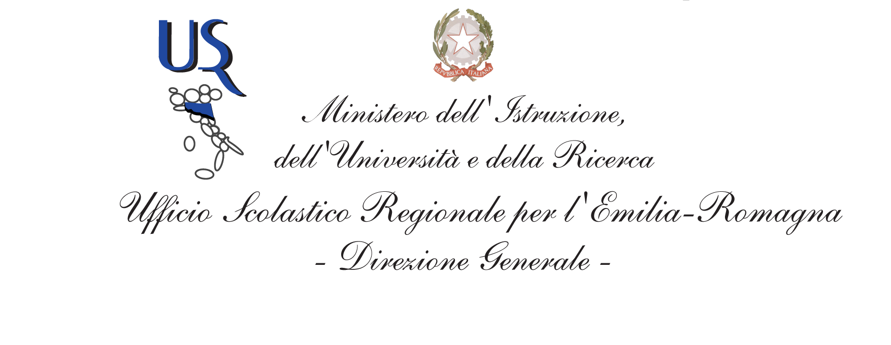 |   M.I.U.R.  Agenzia Nazionale per lo Sviluppo dell’ Autonomia Scolastica  ex -IRRE Emilia Romagna - Gestione Commissariale

MODULO DI ISCRIZIONE

Da inviare a: Milena Bertacci – ANSAS Nucleo IRRE-ER
entro il 7 febbraio 2011
fax 051 3785333

Seminario regionale n. 7

LA CASA DEI SAPERI 2:
“Una scuola per costruire competenza in ambito scientifico”
l’Educazione Scientifica nella scuola primaria

14 febbraio 2011, ore 14,30 – 18,30
Aula magna Dipartimento di Chimica “G.Ciamician”, via Selmi 2 - BO

Nome e cognome ( in stampato)___ ____________________________________________
Città ____________________________________________Prov ____________________
tel. ____ / _________ cellulare ___________________ e-mail_______________________

denominazione luogo di lavoro___________________________________________________
ordine e grado (se è una scuola )__________________________________________________
materia di insegnamento / attività_________________________________________________
città ___________________________________________________ Prov.______________
tel. ______/___________________ fax ______/_________________

Data_________________________ Firma ________________________________________

